Настройка роутера SNR me2-lite
- Подключите интернет-кабель к роутеру в разъём «WAN» синего цвета. Другим кабелем подключите компьютер к роутеру. Для этого один конец кабеля установите в сетевую карту ПК, другой — в любой разъём «LAN»:
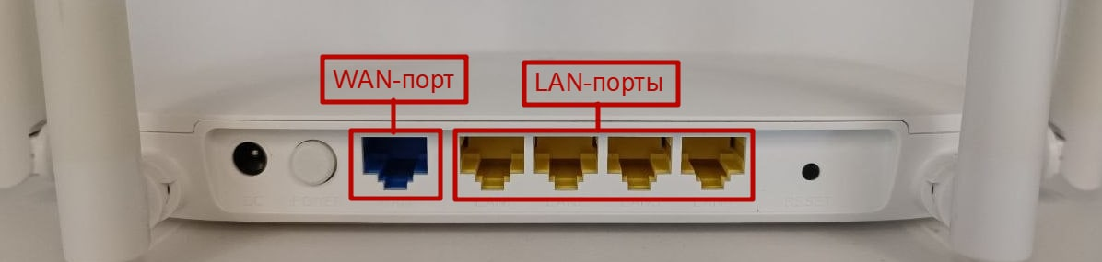
- Для настройки мы рекомендуем проводное подключение, однако Вы можете подключить устройство к беспроводной сети Wi-Fi с заводскими параметрами: имя и пароль обычно указаны на стикере внизу роутера.
- При необходимости Вы можете сбросить настройки роутера до заводских длительным нажатием (±10 секунд) на кнопку [Reset] на его корпусе. Вы увидите, что он перезагрузится.
- Для настройки роутера и работы с ним Вы можете использовать приложение «SNR-CPE-Config от производителя». Скачать можно здесь.
- Откройте веб-браузер на Вашем компьютере:
- Введите вручную в адресной строке браузера IP-адрес маршрутизатора — чаще всего по умолчанию установлен адрес 192.168.1.1. Нажмите клавишу [Enter]:
- В окне авторизации необходимо ввести логин и пароль от Вашего маршрутизатора. Данные указаны на наклейке с нижней стороны роутера:
- Admin — логин по умолчанию.
- Admin — пароль по умолчанию.
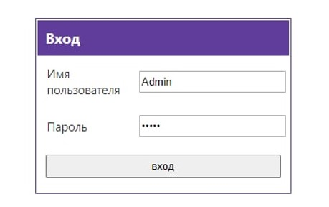
- Нажмите «Вход».

- По умолчанию установлен английский язык — измените его на русский и нажмите «Apply»:
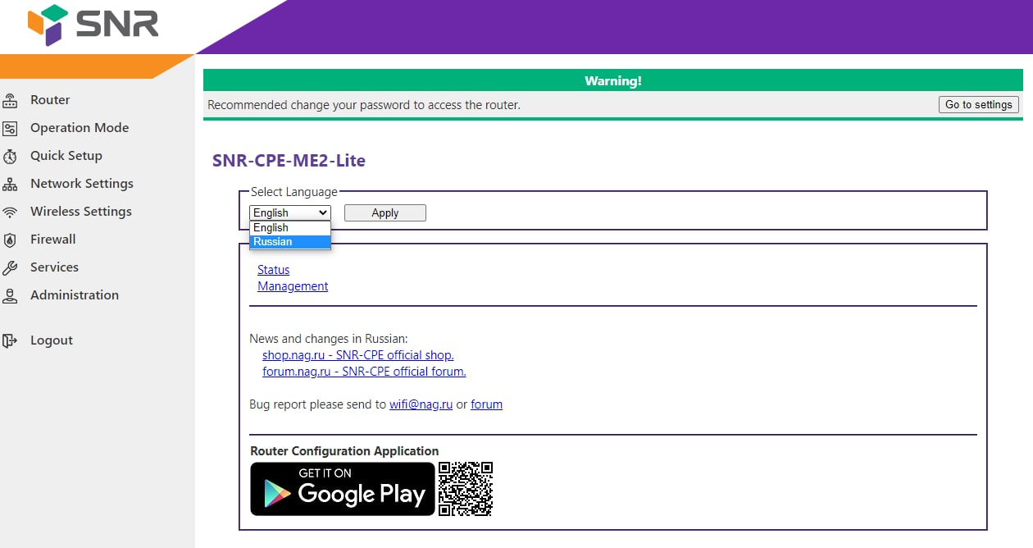
- В вертикальном меню слева выберите папку «Быстрая настройка»:
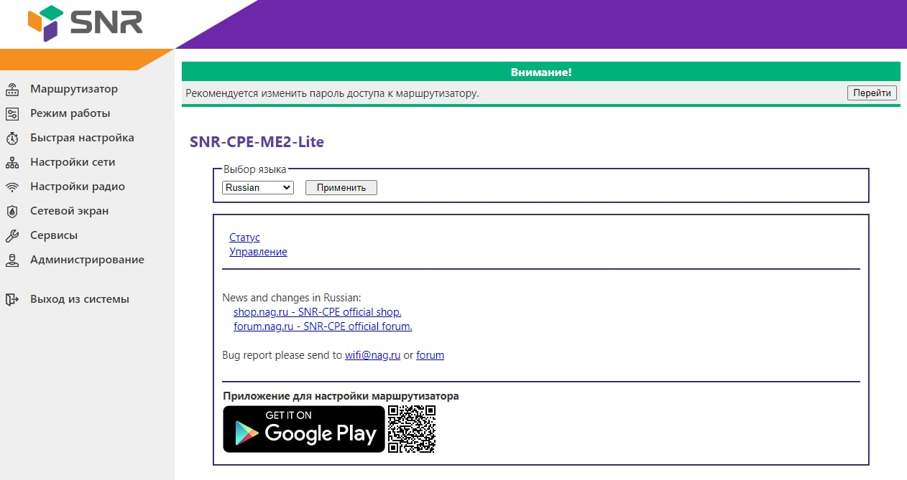
- Выберите русский язык в появившемся окне:
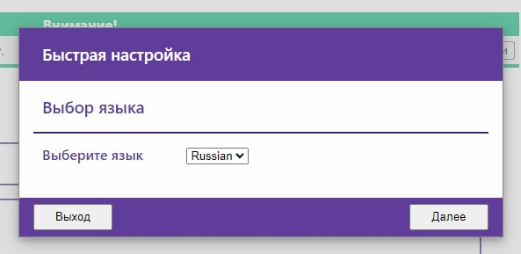
- Нажмите «Далее».
- Значения «Тип подключения WAN» выберите “Клиент PPPoE”:
- Укажите Имя пользователя и пароль (логин и пароль указанные в договоре)
«МАС-адрес WAN» оставьте без изменений. 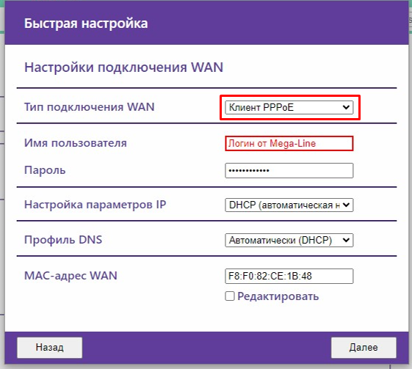
- Нажмите «Далее».
- В «Настройке беспроводной сети» Указываем название и пароль (Ключевая фраза) для сети 2.4 и 5 ГГц
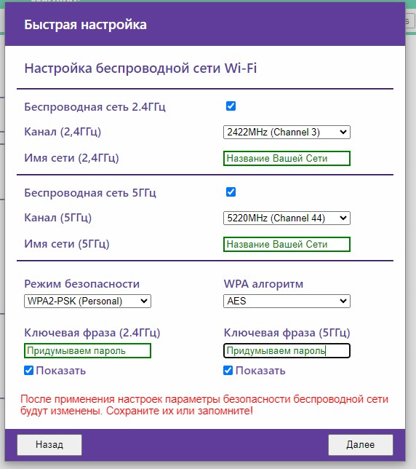
- Нажмите «Далее».

- В следующем окне оставьте значения по умолчанию и нажмите «Далее»:
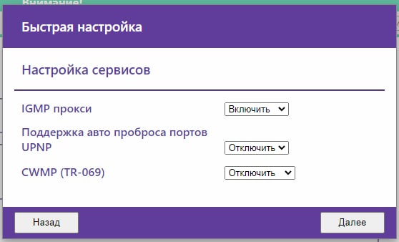
- Далее нужно указать данные для входа в WEB-интерфейс (настройки) роутера. Рекомендуем установить такие значения:
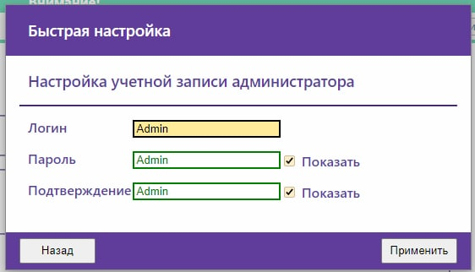
- Нажмите «Применить». Роутер перезагрузится:
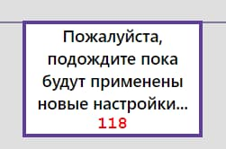
- Если все прошло успешно, отобразится окно авторизации. Авторизовываться не нужно, проверьте работу интернета!
Если интернет не работает, необходимо проверить все настройки, проверить правильность ввода
На этом все настройки закончены. Приятного пользования!

